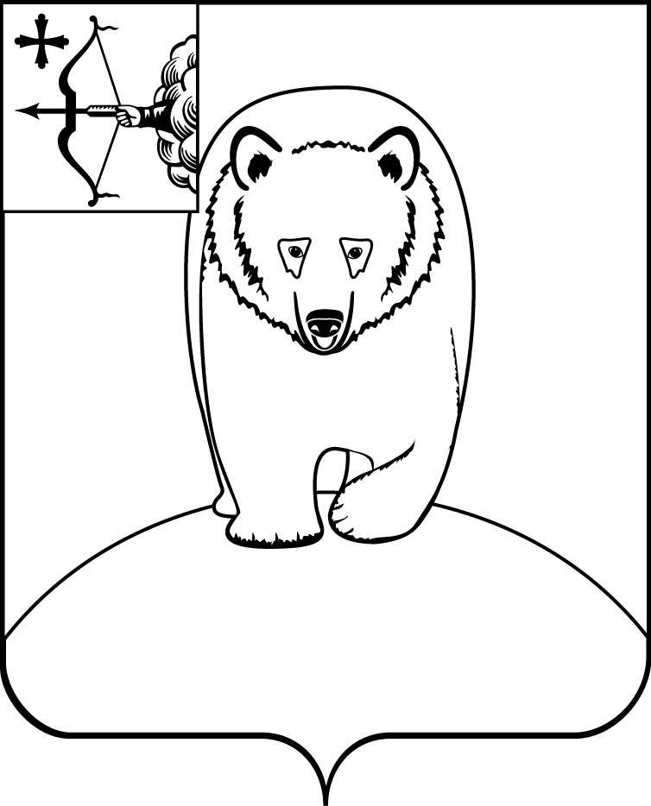

**АДМИНИСТРАЦИЯ АФАНАСЬЕВСКОГО**

**МУНИЦИПАЛЬНОГО ОКРУГА**

**КИРОВСКОЙ ОБЛАСТИ**

**ПОСТАНОВЛЕНИЕ**

09.06.2025 № 296

пгт Афанасьево

**О внесении изменений в постановление**

**администрации Афанасьевского муниципального округа**

**от 29.05.2025 № 280**

# В соответствии с Федеральным законом от 06.10.2003 № 131-ФЗ «Об общих принципах организации местного самоуправления в Российской Федерации» администрация Афанасьевского муниципального округа ПОСТАНОВЛЯЕТ:

1. Внести в программу персонифицированного финансирования дополнительного образования детей в Афанасьевском муниципальном округе, утвержденную постановлением администрации Афанасьевского муниципального округа Кировской области от 29.05.2025 № 280, (далее – Программа) следующие изменения:

1.1. Раздел 1 Программы изложить в редакции согласно приложению.

2. Контроль за исполнением настоящего постановления возложить на начальника Управления образования.

3. Настоящее постановление вступает в силу со дня его официального опубликования.

|  |  |  |
| --- | --- | --- |
| Глава Афанасьевского  муниципального округа |  | Е.М. Белёва |

|  |
| --- |
| Приложение  УТВЕРЖДЕНА  постановлением администрации Афанасьевского муниципального округа  от 09.06.2025 № 296 |

**ПРОГРАММА**

**персонифицированного финансирования дополнительного образования детей в Афанасьевском муниципальном округе**

I. Параметры системы персонифицированного финансирования

|  |  |  |  |
| --- | --- | --- | --- |
| 1 | Период действия программы персонифицированного финансирования | | с 1 сентября 2025 года по 31 августа 2026 года |
| 2 | Категория детей, которым предоставляются сертификаты дополнительного образования | | Дети от 5 до 18 лет |
| 3 | Число сертификатов дополнительного образования, обеспечиваемых за счет средств бюджета Афанасьевского муниципального округа на период действия программы персонифицированного финансирования не более ед. | | |
| 3.1 | Дети в возрасте от 5 до 18 лет, за исключением детей из многодетных семей | | 118 |
| 4 | Норматив обеспечения сертификата персонифицированного финансирования, установленный для соответствующей категории детей на период действия программы персонифицированного финансирования, тыс. рублей: | | |
| 4.1 | Дети в возрасте от 5 до 18 лет | 14 468 | |
| 5 | Объем обеспечения сертификатов дополнительного образования в статусе сертификатов персонифицированного финансирования на период действия программы персонифицированного финансирования, тыс. рублей | | |
| 5.1 | Дети в возрасте от 5 до 18 лет | | 1 707,224 |
| 6 | Объем обеспечения сертификатов дополнительного образования в статусе сертификатов персонифицированного финансирования на период с 01 сентября 2025 года по 31 декабря 2025 года, тыс. рублей | | |
| 6.1 | Дети в возрасте от 5 до 18 лет | | 569,749 |
| 7 | Объем обеспечения сертификатов дополнительного образования в статусе сертификатов персонифицированного финансирования на период с 01 января 2026 года по 31 августа 2026 года, тыс. рублей | | |
| 7.1 | Дети от 5 до 18 лет | | 1137,475 |

___